**Инженерная графика**

**Преподаватель Куклина Н.Р.**

[Kuklina@vemst.ru](mailto:Kuklina@vemst.ru)

**Задание для группы ТМ-81**

**Выполнить в срок до 30апреля 2020г**

Курс «Инженерная графика» по программе учебной дисциплины ОП.01 Инженерная графика для специальности 15.02.08 Технология машиностроения представлен в виде изучения тем семи занятий, включающих конспектирование теоретического материала (Учебник «Инженерная графика», авт.‑ А.М. Бродский <https://fileskachat.com/file/22928_0b6260598d05bb255286c81cff833bfc.html>) , и выполнения семи практических работ. Выполненные задания (7 фото) или скан копии выслать на электронную почту [Kuklina@vemst.ru](mailto:Kuklina@vemst.ru)

**Занятие 1**

**Раздел 1.Геометричекое черчение**

**Тема 1.1.Основные требования по оформлению чертежа**

**Задание:**

1. Изучить теоретический материал по теме занятия: Формы чертежей (ГОСТ 2.301-68). Рамка. Основная надпись, её форма, размеры, правила выполнения (ГОСТ 2.104-2006). Линии чертежа. Назначение, начертание, соотношение толщин (ГОСТ 2.303-68). Масштабы. Применение и обозначение (ГОСТ 2.302-68). Основные сведения о размерах (ГОСТ 2.307-2011). Нанесение размеров диаметров, радиусов, квадратов, углов, допусков форм и расположения. Учебник «Инженерная графика», авт.‑ А.М.Бродский стр.93-106, 136-180
2. Выполнить практическую работу

Задания для практическойработы«Линии чертежа.Шрифты чертежные»

Вычертить на формате А3 линии и надписи, соблюдая указанное их расположение. Толщину линий выполнять в соответствии с ГОСТ 2.303-68, надписи выполнить согласно ГОСТ2.304-81 Образец выполнения графической работы «Линии чертежа. Шрифты» представлен на рис.1

Порядок выполнения работы:

1. Скомпоновать чертеж (см. задание)
2. Вычертить линии разных типов, выдерживая соотношение их толщин, установленное ГОСТ
3. Выполнить надписи: наименования линий шрифтом №7, буквы, выполненные в правой части листа над основной надписью шрифтом №10
4. Обвести линии, соблюдая одинаковую яркость
5. Обвести шрифты (толщину обводки см. ГОСТ)
6. 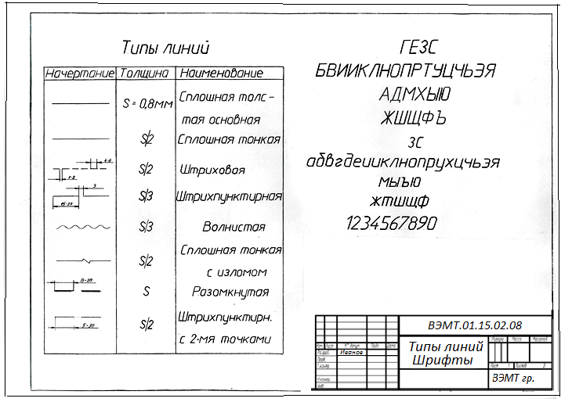Оформить формат и основную надпись в соответствии с ГОСТ

Рисунок1 Образец выполнения практической работы «Линии чертежа. Шрифты

Вопросы к работе:

1. Перечислите виды линий чертежа
2. От чего зависит толщина всех линий на чертеже?
3. Когда используется штриховая линия?
4. Назначение сплошной линии?
5. Перечислите высоты стандартных шрифтов.
6. Каков наклон чертежного шрифта?
7. Как зависит расстояние между знаками от выбора высоты шрифта?
8. Чему равно расстояние между основаниями строк у чертежного шрифта с высотой h=10?

**Занятие 2**

**Раздел 2. Общие сведения о чертежах и правилах их выполнения**

**Тема 2.1. Изображения: виды, разрезы, сечения (Виды проекций, их наименование и расположение)**

**Задание:**

1. Изучить теоретический материал по теме занятия: Учебник «Инженерная графика», авт.‑ А.М. Бродский,стр 27-32
2. Выполнить практическую работу«Прямоугольное проецирование»

Задание для практической работы «Прямоугольное проецирование»

По двум проекциям группы геометрических тел (рис.2) построить третьюпроекцию. Чертеж выполнить на листе формата А3. Пример выполнения задания представлен на рис. 3.

Краткие теоретические сведения см ниже

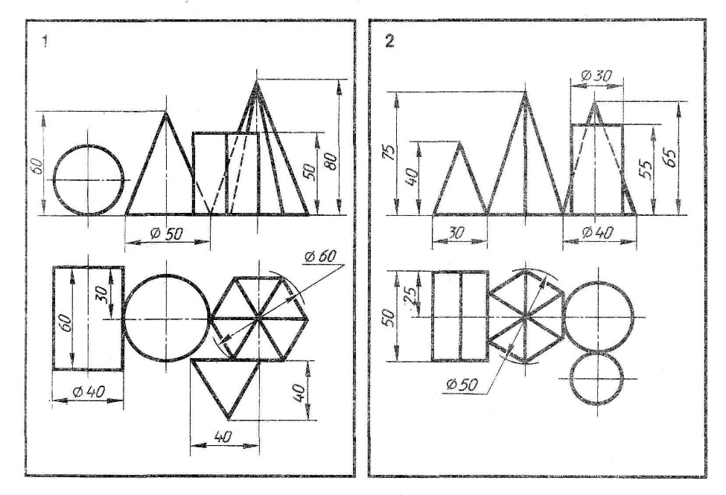

Рисунок 2 Вариант задания

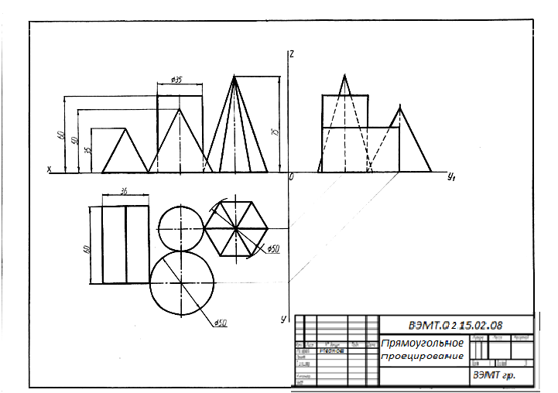

Рисунок 3 Пример выполнения задания

Инструкция по выполнению работы

1. Скомпоновать чертеж с учетом расположения трех проекций геометрических тел и размерных линий
2. Вычертить координатные оси и две заданных проекции группы геометрических тел (построение начать с горизонтальной проекции оснований)
3. Построить третью проекцию геометрических тел с определением линий невидимого контура
4. Нанести размеры, перераспределив их по всем проекциям группы геометрических тел.
5. Обвести чертеж, соблюдая соотношение толщины линий разных типов и одинаковую яркость всех линий
6. Оформить формат и основную надпись

**Краткие теоретические сведения**

При проецировании многогранника на плоскость чертежа необходимо уметь мысленно разделять его на составные части и правильно определять порядок их изображения. При проецировании многогранника его грани проецируются как плоскости, ребра – как прямые различного положения, а вершины – как точки.

Ниже приводятся правила (порядок) построения каждого геометрического тела в отдельности.

Призма

Ортогональные проекции призмы.

Рассмотрим на примере правильной прямой пятиугольной призмы ее ортогональные проекции. На рис.4, а показано проецирование призмы натри плоскости проекций.

Для построения ортогонального чертежа сначала проводят оси координат Ох, Оу и Оz (рис4, б). Затем проводят осевые и центровые линии и строят горизонтальную проекцию призмы. Для этого на плоскости Н строят правильный пятиугольник. Поскольку призма прямая, ее ребра и грани располагаются перпендикулярно к основаниям, и на горизонтальной проекции два основания сольются в одно, причем видимым будет верхнее основание. Все боковые грани спроецируются в отрезки прямых линий (1 2, 2 3 и т. д.), которые, в свою очередь, совпадут со сторонами основания. Боковые ребра призмы спроецируются в точки как прямые, перпендикулярные к плоскости проекций, и совпадут с вершинами основания (точки 1, 2, 3, 4, 5). Итак, горизонтальная проекция данной призмы изобразилась в виде правильного пятиугольника, в который спроецировались не только два основания, но и боковые грани и ребра. Так как основания призмы параллельны плоскости Н, то их горизонтальная проекция изобразилась в натуральную величину.

|  |  |
| --- | --- |
| 41 | 41 |
| Рис.4 , а. | Рис. 4,б. |

Для построения фронтальной проекции призмы из горизонтальной проекции каждой вершины основании проводят линии проекционной связи параллельно оси Оу до оси Ох (рис. 4, а). Таким образом, с горизонтальной проекции перенесены на фронтальную расстояния между вершинами 1...5, измеренные параллельно Ох. Из этих точек (1'...5') параллельно оси Оz проводят направления пяти ребер боковой поверхности и на них откладывают высоту призмы. Так как верхнее основание призмы параллельно плоскости Н, а нижнее расположено в плоскости Н, то на фронтальную плоскость V эти основания спроецируются как отрезки, один из которых будет лежать на оси Ох (нижнее основание), а второй будет находиться на расстоянии от оси Ох, равном высоте призмы (верхнее основание). Боковые грани призмы спроецируются в виде прямоугольников. Фронтальная проекция грани, параллельной плоскости V, будет проецироваться в натуральную величину. Остальные грани проецируются с искажением, так как расположены не параллельно плоскости V.

На фронтальной плоскости проекций видимыми гранями будут грани с основаниями 1 2 и 1 5, а остальные будут невидимые.

Ребра, проведенные из точек 1, 2 и 5, будут видимыми, а из точек 3 и 4 – невидимыми; поэтому их проекции на плоскости V изображают штриховой линией (рис. 4,а).

Для построения профильной проекции призмы надо провести линии проекционной связи от точек 1...5 горизонтальной проекции и высоту призмы перенести с фронтальной проекции. На профильной плоскости проекций грани с основаниями 1 2 и 2 3 будут видимыми, а с основаниями 1 5 и 5 4 – невидимыми. Грань с основанием 3 4 спроецируется в прямую линию, так как расположена перпендикулярно плоскости W. Профильные проекции ребер, проведенные из точек 3" и 4", совпадут. Таким образом, в одну прямую линию спроецируются два ребра и грань, расположенная между ними. На профильную плоскость проекций все грани призмы проецируются с искажением, так как ни одна грань не параллельна плоскости W.

Пирамида

Пирамидой называется многогранник, в основании которого лежит многоугольник, а боковые грани являются треугольниками, имеющими общую вершину. Элементы пирамиды показаны на рис. 5.

Ортогональные проекции правильной полной пирамиды.

На рис.6 показано проецирование пирамиды. Порядок выполнения ортогонального чертежа такой же, как и чертежа призмы.

Сначала проводят оси координат, осевые и центровые линии, а потом на центровых линиях строят горизонтальную проекцию пирамиды, начиная построение с многоугольника, лежащего в основании (рис. 12). Основание пирамиды расположено в плоскости Н. Все боковые грани спроецируются в треугольники. Горизонтальная проекция вершины S совпадает с центром основания – точкой О1. Таким образом, на горизонтальной проекции пирамиды боковые грани будут видимыми, но спроецируются они с искажением, так как располагаются наклонно относительно плоскости Н. Плоскость основания будет невидимой, так как закрыта боковыми гранями пирамиды.

При построении фронтальной проекции пирамиды ее основание, какплоскость, перпендикулярная к плоскости V, спроецируется в отрезок, который совпадает с осью Ох, так как основание лежит в плоскости Н. Боковые грани пирамиды проецируются в треугольники с искажением, так как расположены наклонно относительно плоскости V. Грани 1S2 и 1S3 будут видимыми, а грань 2S3 – невидимой.

На профильную плоскость проекций основание пирамиды тоже спроецируется в отрезок, лежащий на оси Оу. Проекции боковых граней 1S2 и 1S3 на плоскости W совпадают, а грань 2S3 проецируется в прямую линию, так как она расположена перпендикулярно плоскости W. Видимой гранью боковой поверхности будет грань 1S2.

|  |  |
| --- | --- |
| 44 | Инженерка1 |
| Рис. 5. | Рис. 6. |

Цилиндр

Ортогональные проекции полного прямого кругового цилиндра.

Горизонтальная проекция полного прямого кругового цилиндра будет кругом (рис. 7), поскольку основания цилиндра при проецировании совпадут. При этом верхнее основание будет видимым, а нижнее – невидимым. Боковая цилиндрическая поверхность перпендикулярна к основаниям, и поэтому она спроецируется в окружность. Следовательно, на горизонтальной проекции в одну и ту же окружность спроецировались очерки двух оснований цилиндра и его боковая поверхность.

На фронтальную плоскость проекций цилиндр спроецируется в прямоугольник, верхняя сторона которого является фронтальной проекцией верхнего основания, а нижняя сторона (лежащая на оси Ох) – проекцией нижнего основания. Две другие стороны этого прямоугольника представляют собой фронтальные проекции двух крайних образующих цилиндрической поверхности, проходящих через точки 1', 2'.

Профильная проекция цилиндра представляет собой такой же прямоугольник, что и фронтальная, но проекции крайних образующих проходят через точки 3" и 4".

Образующие цилиндра, которые на фронтальной проекции изобразились крайними, на профильной проекции, изобразятся совпадающими с осью вращения и друг с другом. При этом образующая, проходящая через точку 2, будет невидимой, а образующая, проходящая через точку 1, – видимой.

Образующие цилиндра, которые на профильной проекции изобразились крайними, на фронтальной проекции изобразятся совпадающими с осью вращения и друг с другом. При этом образующая, проходящая через точку 4, будет невидимой, а образующая, проходящая через точку 3, – видимой.

На фронтальной проекции видимой будет та часть цилиндра, которая на горизонтальной проекции располагается вниз от центровой линии 1 2.

На профильной проекции видимой будет та часть цилиндра, которая на горизонтальной проекции располагается слева от центровой линии 3 4.

Крайние образующие, проходящие через точки 1, 2, 3, 4, на горизонтальной проекции изобразятся точками и будут лежать в пересечении центровых линий и окружности.

|  |  |
| --- | --- |
|  |  |
| Рис. 7 |  |

Конус

Ортогональные проекции полного прямого кругового конуса.

Горизонтальная проекция полного прямого кругового конуса – круг (рис.8, а), в который спроецировалась боковая поверхность конуса как видимая. Основание конуса при проецировании совпадет с проекцией боковой поверхности и будет невидимым.

Рис. 8, а. Рис. 8, б.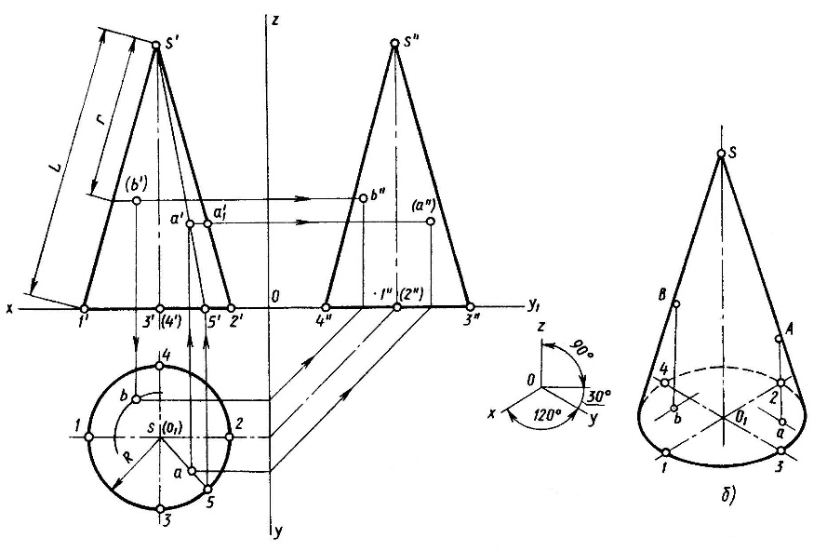

Фронтальная и профильные проекции конуса изобразятся как равнобедренные треугольники, нижние стороны которых являются проекциями основания конуса. При проецировании они совпадут с осями Ох и Оу, так как конус стоит на плоскости Н.

Две другие стороны треугольника (1'S' и 2'S') на фронтальной плоскости проекций будут проекциями крайних образующих конуса. На горизонтальной плоскости проекций проекции этих образующих совпадают с диаметром основания, параллельным оси Ох, на профильной плоскости проекций их проекции совпадают с осевой линией. Видимой будет образующая S1.

Две стороны треугольника (3"S" и 4"S") на профильной проекций представляют собой профильные проекции крайних образующих конуса. На горизонтальной плоскости проекций эти образующие при проецировании совпадают с диаметром основания, параллельным оси Оу, на фронтальной плоскости проекций проекции этих образующих совпадают с осью вращения. Видимой будет образущая S3.

Вопросы для закрепления теоретического материала

1. Определение комплексного чертежа
2. Порядок построения проекции комплексного чертежа точки, прямой, плоскости
3. Проекции цилиндра, конуса, призмы и пирамиды на фронтальной, профильной и горизонтальной плоскостях проекций

**Занятие 3**

**Раздел 2. Общие сведения о чертежах и правилах их выполнения**

**Тема 2.1. Изображения: виды, разрезы, сечения (Виды проекций, их наименование и расположение**)

**Задание для выполнения**

По фронтальной проекции и наглядному изображению детали (рис.9) построить в проекционной связи с фронтальной проекцией горизонтальную и профильную проекции. Нанести размеры, заполнить основную надпись. Чертеж выполнить в ручной графике на листе формата А4. Пример выполнения работы представлен на рис.10

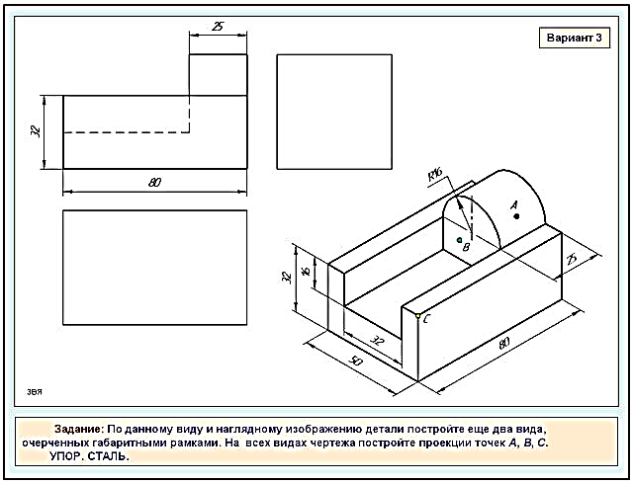

Рисунок 9 Задание для выполнения работы

Инструкция по выполнению работы

1. На формате А4 вычертить рамку, основную надпись
2. Выполнить компоновку чертежа с учетом расположения трех проекций детали и размерных линий
3. Вычертить фронтальную проекцию
4. Построить горизонтальную и профильную проекции детали
5. Нанести размеры, перераспределив их по всем проекциям детали
6. Обвести чертеж, соблюдая соотношение толщины линий разных типов и одинаковую яркость всех линий
7. Оформить формат и основную надпись

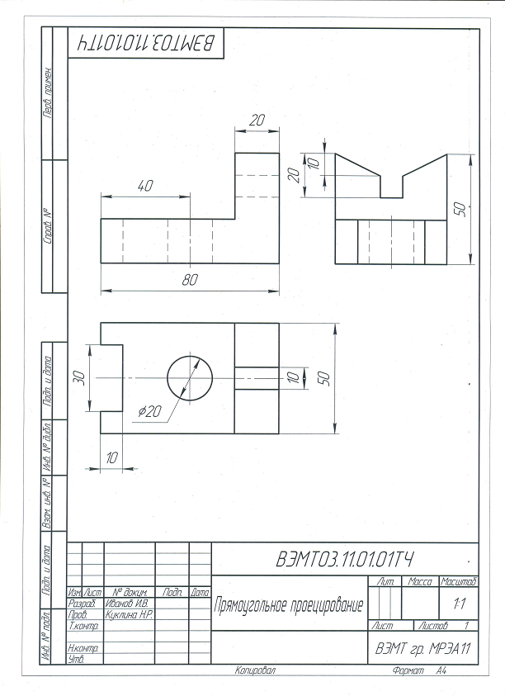

Рисунок 10 Пример выполнения работы

**Занятие 4**

**Раздел 2. Общие сведения о чертежах и правилах их выполнения**

**Тема 2.1. Изображения: виды, разрезы, сечения (Виды, сечения)**

**Задание:**

1. Изучить теоретический материал по теме занятия: Учебник «Инженерная графика», авт.‑А.М.Бродский,стр106-116
2. Выполнить практическую работу«Сечения»

Задание для практической работы «Сечения»

Выполнить графическую работу «Сечения» :Перечертить главный вид вала ( рис.11) Выполнить три сечения вала. Сечение плоскостью А расположить на продолжении следа секущей плоскости; сечение плоскостью Б – на свободном месте чертежа (обозначить А-А); сечение плоскостью В – в проекционной связи (обозначить Б-Б). На фигурах сечения и на виде спереди нанесите размеры Работу выполнить на листе формата А3.Наглядное изображение вала не вычерчивать. Пример выполнения работы представлен на рис.13

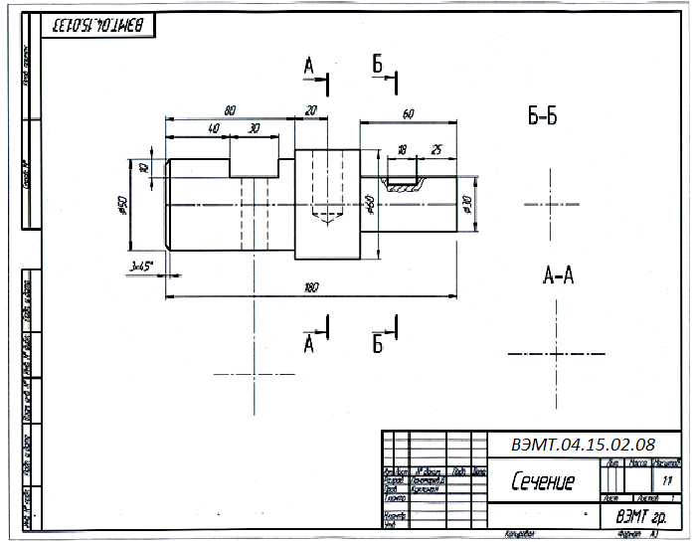Краткие теоретические сведения см ниже.

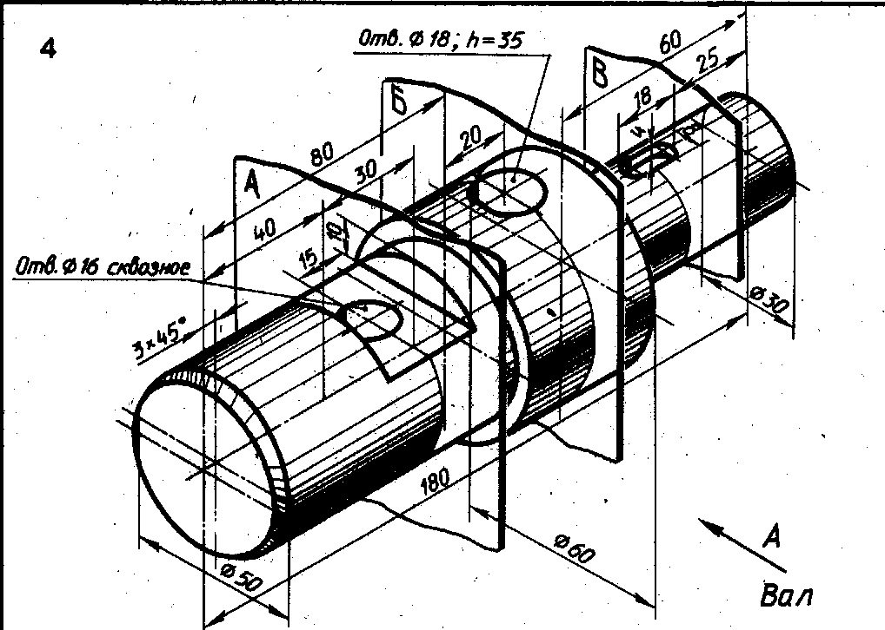Рисунок 11 Задание для выполнения графической работы

Рисунок 12 Наглядное изображение вала, чертеж которого приведен на рис 1

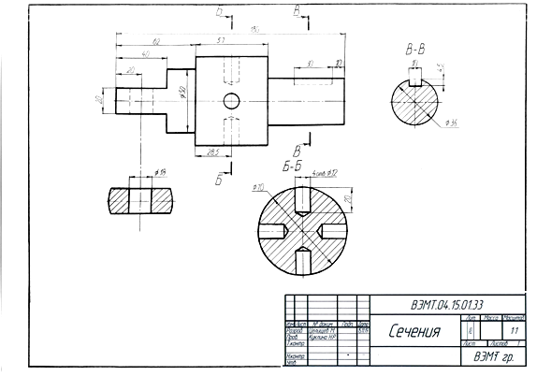Рисунок 13 Пример выполнения графической работы

Порядок выполнения задания:

1. Изучить краткие теоретические сведения, изложенные ниже.
2. На формате А3 вычертить рамку, основную надпись.
3. Скомпоновать чертеж с учетом расположения главного вида детали, размерных линий, линий секущих плоскостей и вынесенных сечений.
4. Вычертить главный вид детали по заданному наглядному изображению вала.
5. Нанести размеры на главный вид: длины и диаметры ступеней вала, расстояния до центров отверстий, расстояние до паза и длину паза.
6. Обозначить положение секущих плоскостей для выполнения необходимых сечений.
7. Выполнить указанные сечения, расположив их:
8. первое сечение - на продолжении следа секущей плоскости, совпадающей с
9. осью симметрии сечения;
10. второе сечение - в проекционной связи с главным видом;
11. третье сечение - в любом месте поля чертежа.
12. Нанести размеры на сечения: ширину и глубину пазов; диаметр, количество и глубину отверстий.
13. Выполнить штриховку сечений и надписи над сечениями (при необходимости).
14. Обвести чертеж, соблюдая соотношение толщин линий разных типов и одинаковую яркость всей линий.
15. Оформить формат и основную надпись.

**Краткие теоретические сведения**

|  |
| --- |
| Сечения |
| Производственные чертежи содержат различные типы изображений — виды, разрезы, сечения, которые выполняются по правилам прямоугольного проецирования, но содержат ряд условностей и упрощений (ГОСТ 2.305-2008)  Вид – изображение, обращенной к наблюдателю видимой части поверхности предмета.  Сечения и разрезы позволяют выявить внешнюю и внутреннюю (рис. 14, а, б) форму детали. Названные изображения получают в результате мысленного рассечения детали секущей плоскостью, положение которой выбирают в зависимости от формы изображаемой детали. Сечения и разрезы дополняют и уточняют геометрическую информацию о предмете и тем самым увеличивают возможности выявления формы изображаемого объекта на чертеже. В некоторых случаях они имеют большую информационную емкость, чем виды. Разрезы и сечения являются проекционными изображениями и выполняются по правилам прямоугольного проецирования.  http://www.cherch.ru/images/stories/pic2/image049.jpg  Рис. 14 Примеры изображений | |

Сечение — изображение фигуры, получающейся при мысленном рассечении предмета секущей плоскостью. В сечении показывается только то, что находится в секущей плоскости. Фигуру сечения выделяют штриховкой.

Сечение служит для выявления формы детали в отдельном месте (отверстия, шпоночные пазы и т.д.)

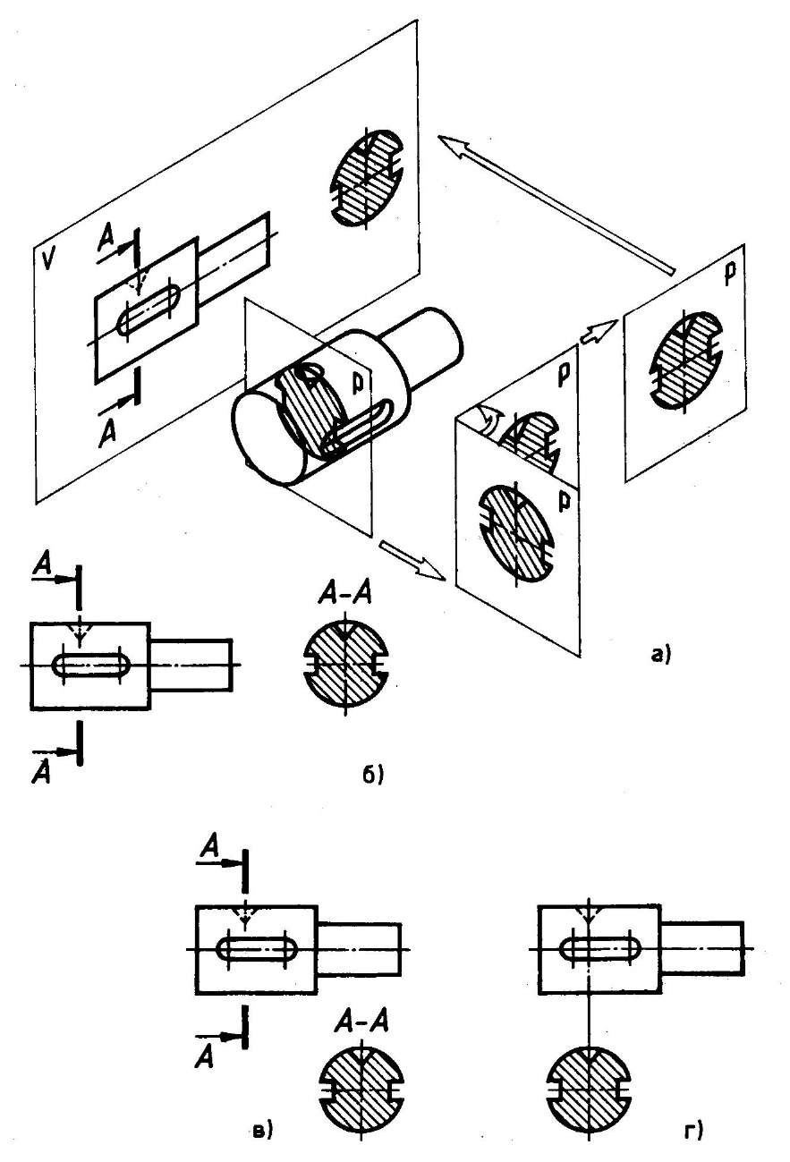

**Рис. 15. Сечения:**

а — получение сечения; б - сечение, построенное в проекционной связи с видом; в - сечение, выполненное на свободном месте чертежа; г — сечение, выполненное на продолжении следа секущей плоскости

Деталь проецируют на плоскость проекций V (рис. 15, а). Затем ее мысленно рассекают секущей плоскостью в том месте, где необходимо уточнить форму изделия. В секущей плоскости получают фигуру сечения. После этого секущую плоскость (вместе с фигурой сечения) мысленно вынимают, поворачивают вокруг вертикальной оси, перемещают параллельно плоскости проекций и совмещают с плоскостью V так, чтобы изображения вида спереди и фигуры сечения не заслоняли друг друга (рис. 15, б). Обратите внимание на то, что при таком перемещении секущей плоскости вид спереди находится в проекционной связи с сечением. Полученное изображение фигуры сечения называют сечением, выполненным в проекционной связи.

Секущую плоскость с фигурой сечения допускается перемещать в произвольном направлении, совмещая ее с плоскостью проекций, без учета проекционной связи. Такое сечение называется сечением, выполненным на свободном месте чертежа (рис. 15, в). Сечение можно располагать и на продолжении следа секущей плоскости (рис. 15, г). Оно называется сечением, выполненным на продолжении следа секущей плоскости.

Если сечение располагается на продолжении следа секущей плоскости, то сечение не обозначается (см. рис. 5, г). Если сечение располагается на свободном месте чертежа, то его обозначают надписью типа «А — А» (см. рис. 5, б, в).

ГОСТ 2.305—2008 устанавливает правила изображения и обозначения сечений.

Если секущая плоскость проходит вдоль оси цилиндрической или конической поверхности, ограничивающих отверстие или углубление, то их контур на сечении оказывают полностью, например изображение углубления конической формы (см. рис. 15), цилиндрической формы (рис.16).

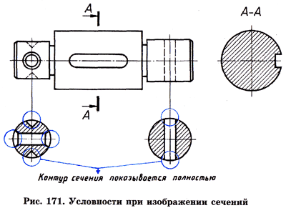**Рисунок 16 Примеры изображений цилиндрических и конических отверстий в сечении**

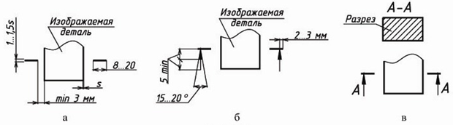Обозначение сечений подобно обозначению разрезов и состоит из следов секущей плоскости и стрелки, указывающей направление взгляда, а также буквы, проставляемой с наружной стороны стрелки. При обозначении сечений положение секущей плоскости на чертеже отмечается разомкнутой линией, толщина которой устанавливается в зависимости от толщины основной линии s (рис. 7, а). Направление взгляда показывается стрелками. Размеры стрелок и их положение на чертеже видны из рис. 7,б. Обозначение разрезов включает прописные буквы русского алфавита по порядку, высотой 7…10 мм. Буквы располагаются рядом со стрелками (в противоположной стороне от контура изображения), а также над сечением или разрезом (рис. 17, в).

**Рисунок 17 Параметры обозначения секущей плоскости**

Для выявления формы некоторых деталей иногда требуется выполнить несколько сечений, которые на чертеже обозначают буквами русского алфавита (рис. 8).

Контуры фигуры вынесенного сечения детали изображают сплошной основной линией. Внутри этих контуров дают условное графическое обозначение материала детали (табл. 1).

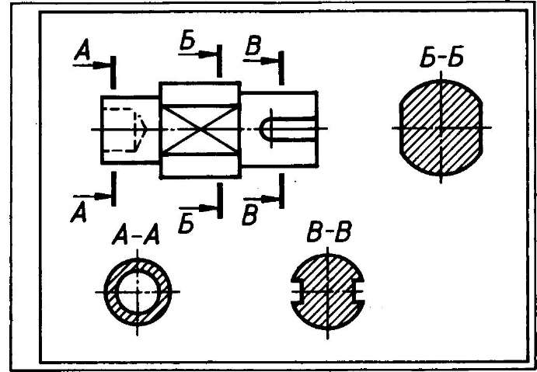

**Рис. 18. Обозначение сечений буквами русского алфавита**

**Таблица 1. Графические обозначения некоторых материалов на чертежах**

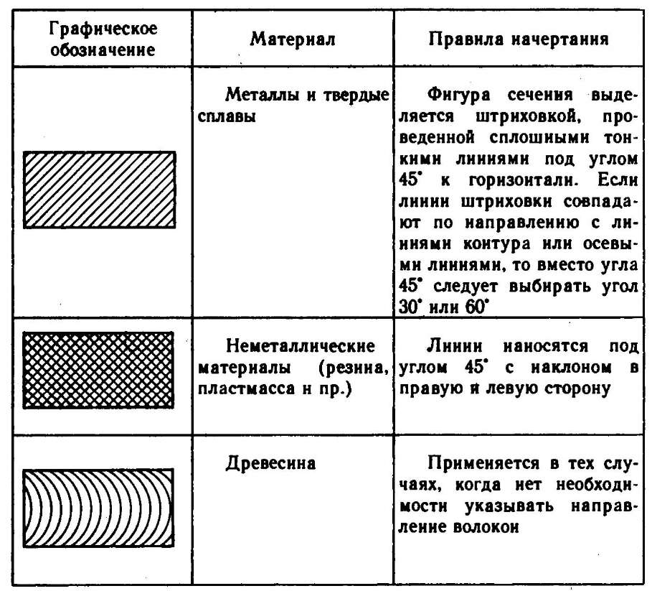

**Занятие 5**

**Раздел 2. Общие сведения о чертежах и правилах их выполнения**

**Тема 2.1. Изображения: виды, разрезы, сечения (Разрезы)**

**Задание:**

1. Изучить теоретический материал по теме занятия: Учебник «Инженерная графика», авт.‑А.М.Бродский,стр 117-129
2. Выполнить практическую работу«Разрезы»

Задание для практической работы «Разрезы»

Построить два вида детали. Выполнить указанный разрез. Проставить размеры. Чертеж выполнить на листе формата А4

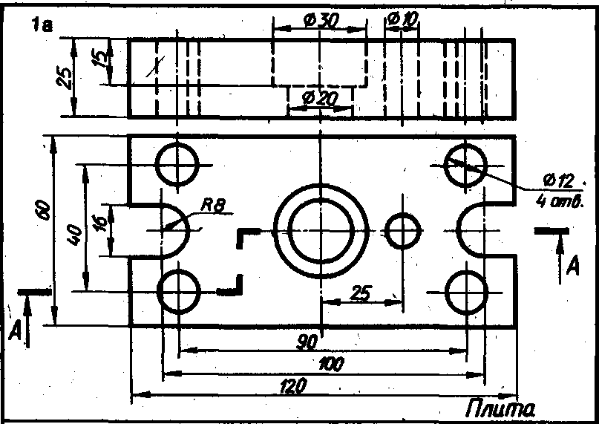

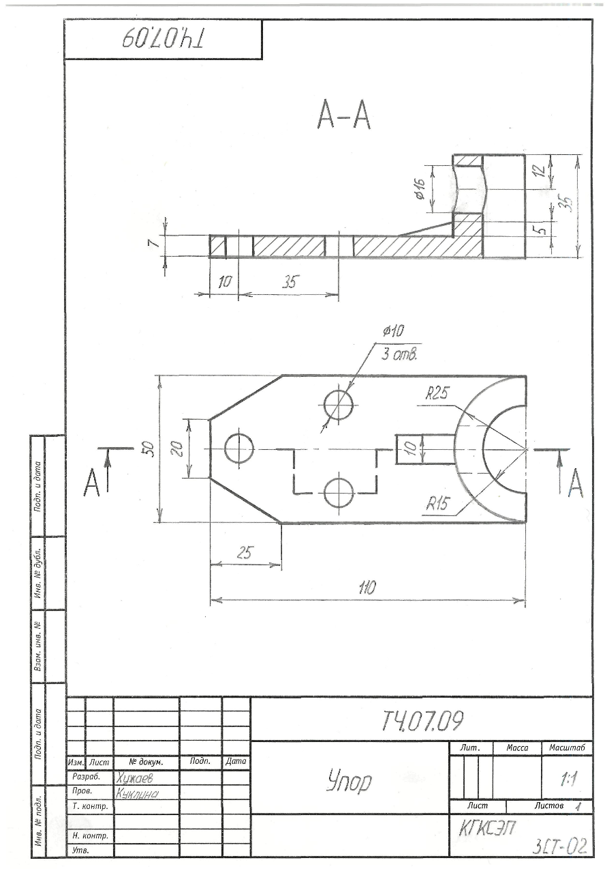Рисунок 19 задание для выполнения практической работы «Разрезы»

Рисунок 20. Пример оформления практической работы «Разрезы»

Инструкция по выполнению работы

1. Скомпоновать лист, вычертив два заданных вида детали (учесть расположение размерных линий)
2. Выбрать рациональное расположение секущей плоскости для выполнения сложного разреза
3. Выполнить сложный разрез на главном виде (при выполнении штриховки разреза выдержать постоянство угла и шага линий штриховки)
4. Нанести размеры
5. Обвести чертеж, соблюдая соотношение толщин линий разных типов и одинаковую яркость всех линий
6. Оформить формат и основную надпись

**Краткие теоретические сведения**

Разрез – изображение предмета, мысленно рассеченного одной или несколькими плоскостями.

На разрезе показывают то, что получается в секущей плоскости и что расположено за ней, обозначение разрезов и сечений приведено табл.

Обозначение разрезов

|  |  |  |
| --- | --- | --- |
| Объект обозначения | обозначение секущей плоскости | Обозначение разреза |
| Положение секущей плоскости |  |  |
| Разрез ступенчатый |  |  |
| Разрез ломаный |  |  |

Положение секущей плоскости указывают разомкнутой линией.

Начальный и конечный штрихи линии не должны пересекать контур изображения. На начальном и конечном штрихах нужно ставить стрелки, указывающие направление взгляда.

Стрелки должны наноситься на расстоянии 2..3 мм от внешнего конца штриха.

Около стрелок, указывающих направление взгляда, с внешней стороны угла, образованного стрелкой и штрихом линии, на горизонтальной строке наносят прописные буквы русского алфавита – 10 шрифт.

Сам разрез должен быть отмечен надписью по типу А – А (двумя буквами, через тире).

Разрез выполняют в следующей последовательности:

- в соответствующем месте предмета мысленно проводят секущую плоскость;

- часть предмета, находящуюся между наблюдателем и секущей плоскостью, мысленно отбрасывают;

- оставшуюся часть проецируют на соответствующую плоскость проекций, помещая изображение на месте одного из основных видов или на свободном поле чертежа;

- оформляют разрез в соответствии с установленными правилами.

Часть предмета, разрезанная секущей плоскостью, на чертеже должна быть заштрихована.

Разрез, выполненный одной секущей плоскостью, называется – простым, а несколькими – сложным.

К простым разрезам относятся:

- горизонтальный – секущая плоскость параллельна горизонтальной плоскости проекций;

- вертикальный, в зависимости от положения секущей плоскости может быть вертикальным фронтальным, если секущая плоскость параллельна фронтальной плоскости проекций и вертикальным профильным, если секущая плоскость параллельна профильной плоскости проекций;

- наклонный – секущая плоскость составляет с горизонтальной плоскостью проекций угол, отличный от прямого.

Пример выполнения простого горизонтального разреза приведен на рисунке 21а, вертикального фронтального – на рисунке 21б и вертикального профильного – на рисунке 21в.

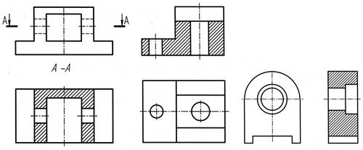

а) б) в)

 Рисунок 21 – Разрезы простые

ГОСТ 2.305-2008* допускает соединение части вида с частью разреза (частичный разрез) и соединение половины вида с половиной разреза (половинчатый разрез).

При выполнении частичного разреза границей между видом и разрезом служит сплошная волнистая линия.

Разрезы, выполненные несколькими секущими плоскостями, называются сложными Сложный разрез, образованный двумя и более параллельными секущими плоскостями называется ступенчатым. Ступенчатые разрезы могут быть горизонтальными, фронтальными, профильными. Пример ступенчатого разреза и его обозначение дан на рисунке22. При выполнении ступенчатого разреза секущие плоскости совмещают в одну плоскость и ступенчатый разрез оформляется как простой. Линии перехода от одной плоскости к другой на разрезе не указываются.



Рисунок22.

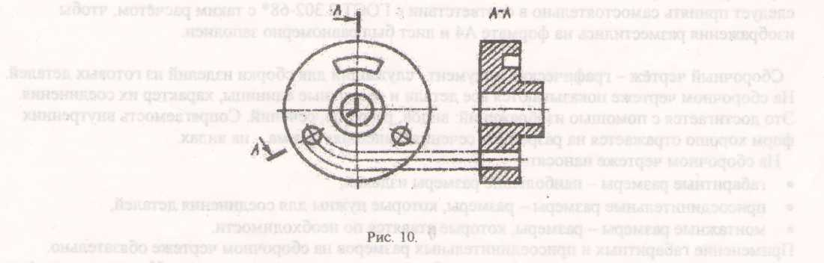Разрезы, полученные при сечении предмета пересекающимися плоскостями, называются ломанными. В этом случае одна секущая плоскость условно повёртывается около линии пересечения секущих плоскостей до совмещения с другой секущей плоскостью, параллельной какой-либо плоскости проекции, рис. 23.

Рисунок 23

Обозначение сложных разрезов.

Положение секущей плоскости указывают разомкнутой линией сечения. Начальные и конечные штрихи линии сечения не должны пересекать контур соответствующего изображения. На начальном и конечном штрихах нужно ставить стрелки, указывающие направление взгляда . Стрелки должны наноситься на расстоянии 2...3 мм от внешнего конца штриха. При сложном разрезе штрихи разомкнутой линии сечения проводят также у перегибов линии сечения.

Около стрелок, указывающих направление взгляда с внешней стороны угла, образованного стрелкой и штрихом линии сечения, на горизонтальной строке наносят прописные буквы русского алфавита (рис. 8). Буквенные обозначения присваиваются в алфавитном порядке без повторений и без пропусков, за исключением букв И, О, X, Ъ, Ы, Ь.

Сам разрез должен быть отмечен надписью по типа «А - А» (всегда двумя буквами, через тире). Надпись всегда располагают горизонтально.

Если секущая плоскость совпадает с плоскостью симметрии предмета, а разрез выполнен на месте соответствующего вида в проекционной связи и не разделен каким-либо другим изображением, то для горизонтальных, вертикальных и профильных разрезов отмечать положение секущей плоскости не нужно и разрез надписью не сопровождать.

Простые наклонные разрезы и сложные разрезы обозначают всегда.

Штриховка фигуры сечения, входящей в разрез, должна выполняться согласно ГОСТ 2.306-68. Цветные, черные металлы и их сплавы обозначают в сечении штриховкой сплошными тонкими линиями толщиной от S/3 до S/2, которые проводят параллельно между собой под углом 45° к линиям рамки чертежа (рис. 8). Линии штриховки можно наносить с наклоном влево или вправо, но в одну и ту же сторону на всех изображениях одной и той же детали. Если линии штриховки проведены под углом 45° к линиям рамки чертежа, то можно располагать линии штриховки под углом 30° или 60°. Расстояние между параллельными линиями штриховки выбирают в пределах от 1 до 10 мм в зависимости от площади штриховки и необходимости разнообразить штриховку.

**Занятие 6**

**Раздел 3. Машиностроительное черчение**

**Тема 3.3. Винтовые поверхности и изделия с резьбой**

**Задание:**

1. Изучить теоретический материал по теме занятия: Учебник «Инженерная графика», авт.‑А.М.Бродский,стр 197-258
2. Выполнить практическую работу«Резьбовое соединение»

Задание для практической работы

Выполнить чертеж резьбового соединения. На листе формата А4 по данным двум деталям (рис.24) составить чертеж резьбового соединения в масштабе.

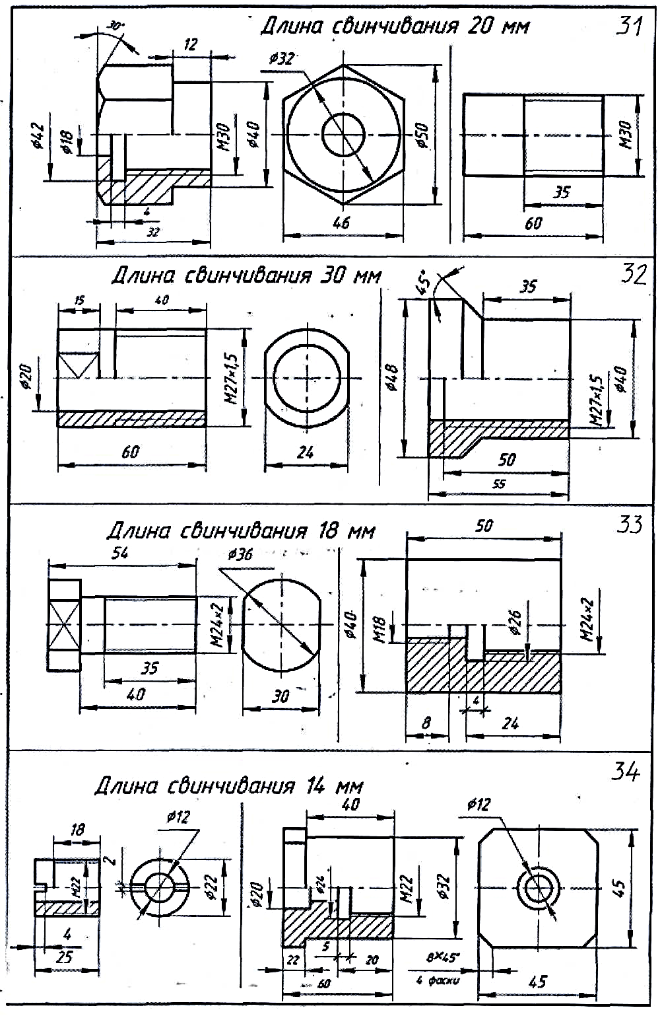

Рисунок 24 Задание для выполнения практической работы «Резьбовое соединение»

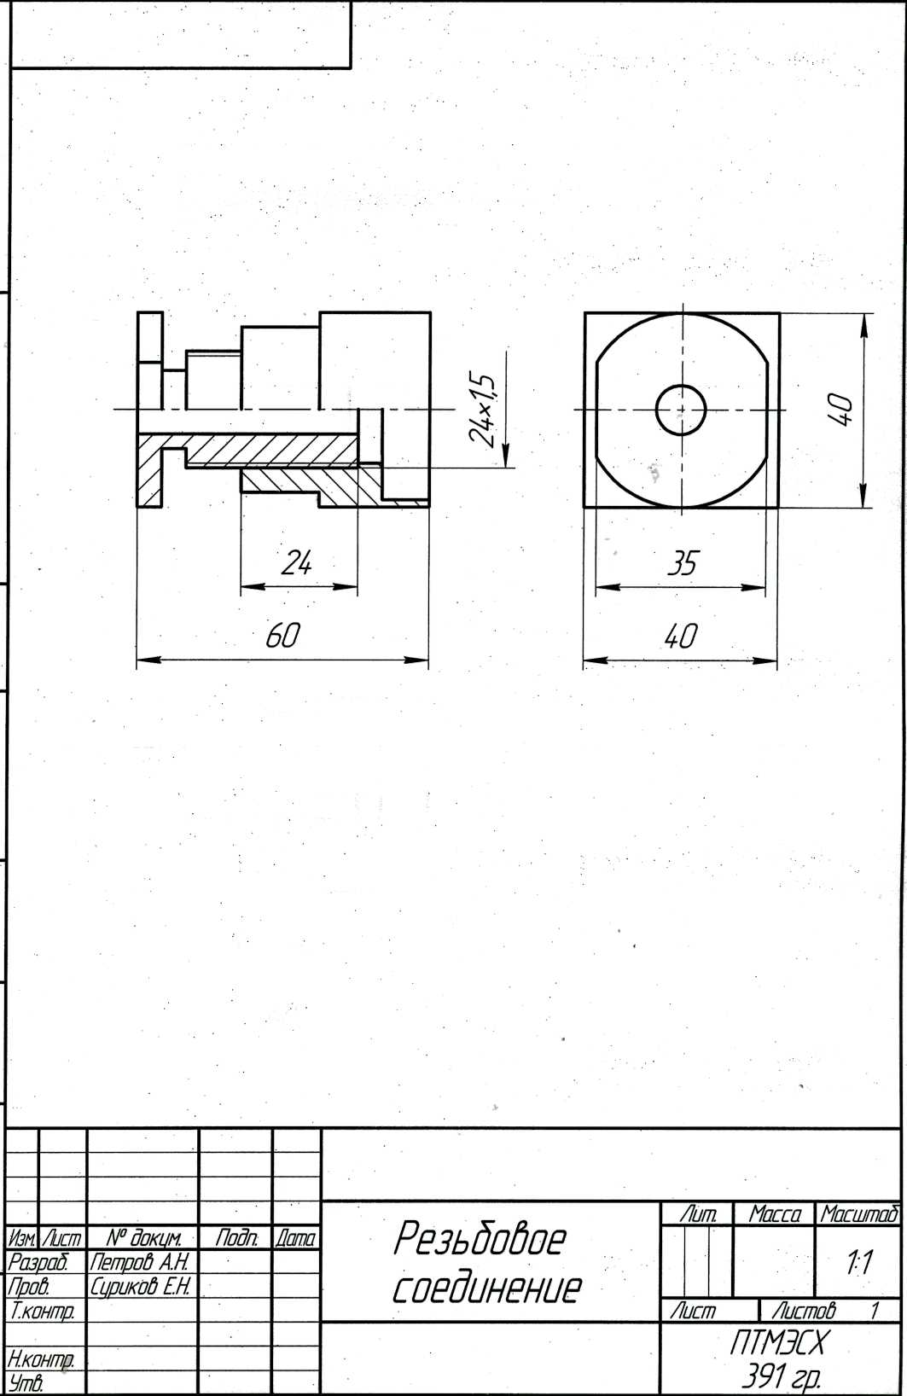Рисунок 25 Пример выполнения чертежа резьбового соединения

Инструкция по выполнению работы

1. Определить число изображений и масштаб,
2. Провести разметку листа;
3. В тонких линиях выполнить изображение соединений, наметить разрез;
4. Провести размерные линии;
5. Выполнитьобводку и надписи; подписать чертеж. Образец выполнения смотрите на рис.25

**Занятие 7**

**Раздел 3. Машиностроительное черчение**

**Тема 3.1. Зубчатые передачи. Тема 3.2 Чтение и деталирование сборочных чертежей**

**Задание:**

1. Изучить теоретический материал по теме занятия: Учебник «Инженерная графика», авт.‑ А.М. Бродский,стр286-304, 318-368
2. Выполнить практическую работу «Цилиндрическая зубчатая передача»

Задание для практической работы

Выполнить чертеж цилиндрической зубчатой передачи:

1. По заданному модулю (m=5), числу зубьев (z1=18, z2=26), диаметру отверстия (DB1=25, DB2=30) выполнить расчеты
2. Вычертить сборочный чертеж цилиндрической зубчатой передачи по рассчитанным параметрам на формате А3 и заполнить спецификацию А4

Пример выполнения чертежа приведен на рисунке 26. Пример оформления спецификации представлен на рис.27, размеры граф спецификации на рис.31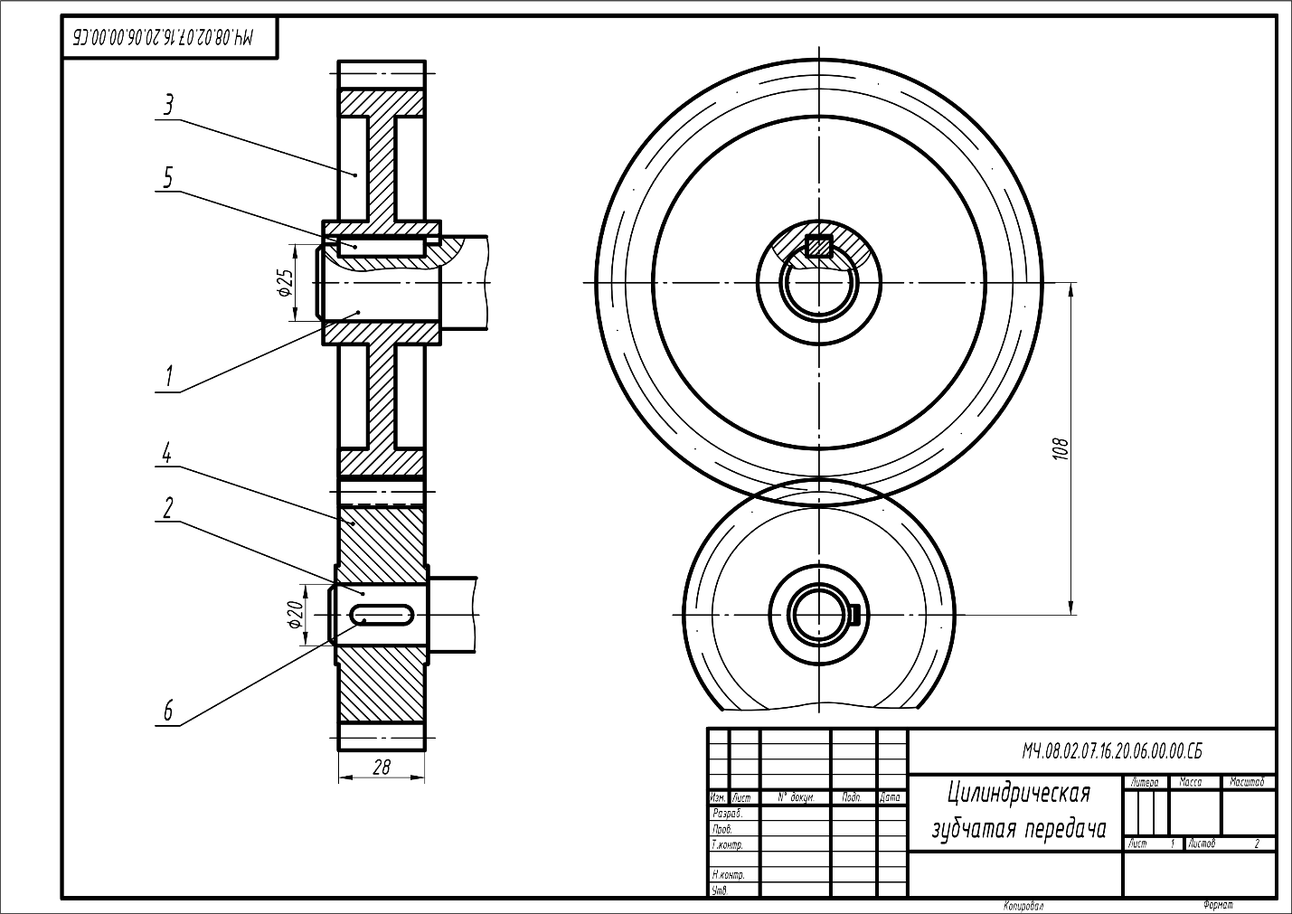

Рисунок 26 Пример выполнения чертежа цилиндрической зубчатой передачи

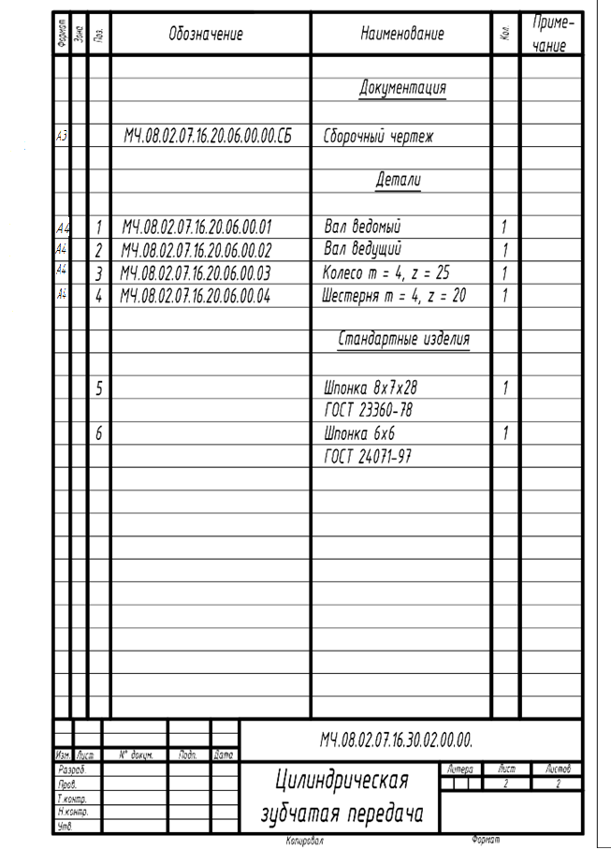Рисунок 27 Пример заполнения спецификации

**Порядок выполнения работы:**

1.Расчеты параметров

Перед выполнением чертежа необходимо рассчитать геометрические параметры цилиндрической зубчатой передачи. В качестве исходных данных дан модуль (**m**),число зубьев шестерни (z1), число зубьев колеса (z2), а также диаметр вала шестерни (Dв1) и диаметр вала колеса (Dв2). По формулам, приведенным в таблице 1 рассчитать параметры шестерни и колеса. Параметры зубчатой передачи приведены на рис. 3

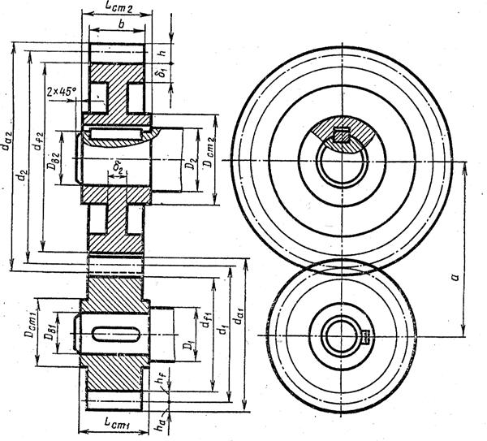

Рисунок 28 Параметры зубчатой передачи

Таблица1

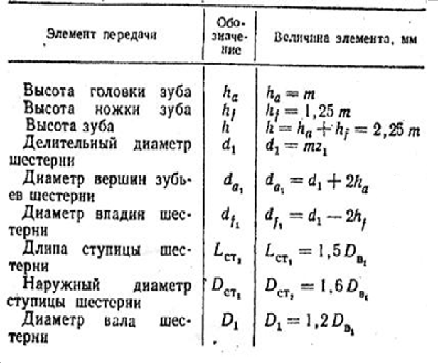

продолжение таблицы1

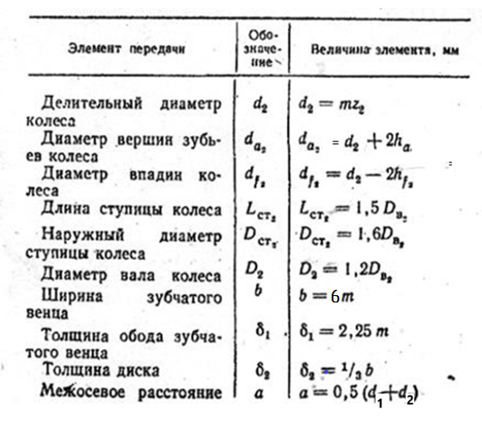

2 Построение чертежа зубчатой передачи приведено на рис. 29

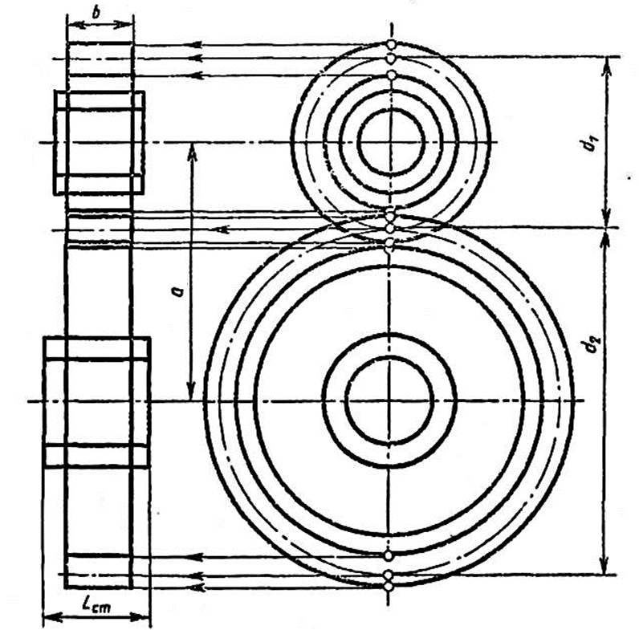

Рисунок 29 Построение чертежа цилиндрической зубчатой передачи

Построение изображения цилиндрического зубчатого зацепления предварительно выполняется тонкими линиями и начинается с нанесения межосевого расстояния а, проведения на виде слева осевых линий, диаметров делительных окружностей d1,d2 (на виде слева эти диаметры должны касаться) и окружностей вершин зубьев dа1 и dа2, окружностей впадин df1 и df2 При построении следует обратить внимание на то, чтобы не пересекались между собой диаметр выступов шестерни с диаметром впадин колеса и наоборот.

Одновременно проводятся окружности, соответствующие отверстиям для валов Dв1 и Dв2, а также диаметры ступиц Dст1 и Dст2. Для построения фронтального разреза из точек пересечения окружностей с вертикальной линией центров проводят в направлении стрелок линии связи. После выполненных построений приступают к окончательному оформлению чертежа. На обоих изображениях вычерчивают ступицы. По диаметрам валов, пользуясь ГОСТ 23360-78, подбирают размеры шпоночных пазов (таб.2), в местах шпоночных соединений выполняют местные разрезы валов (рис.30)

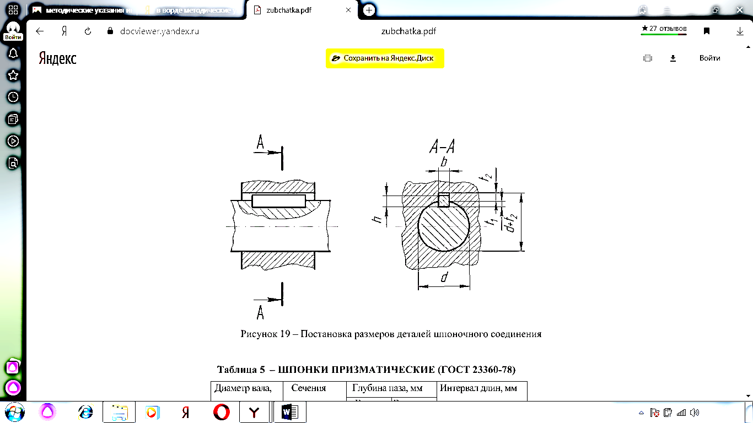

Рисунок 30 Размеры деталей шпоночного соединения

Таблица2 Шпонки призматические (ГОСТ 23360-78)

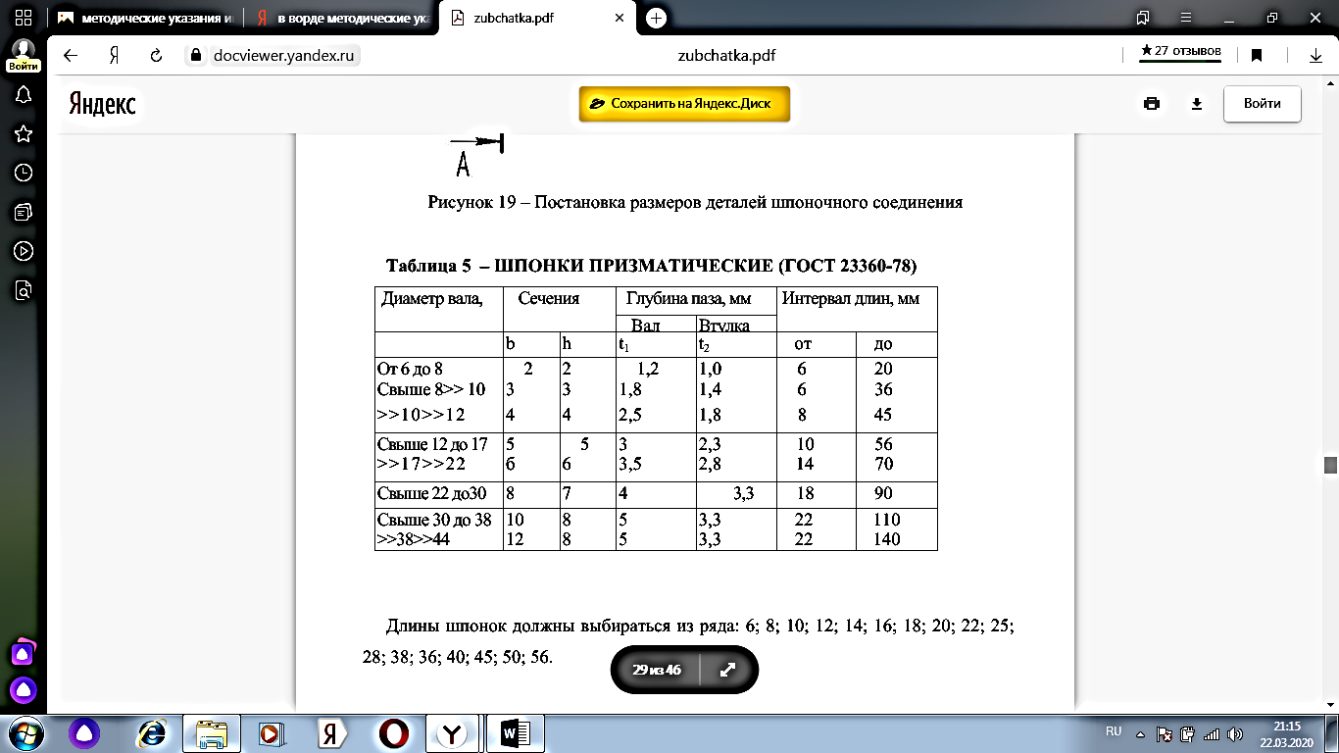

Длина призматических шпонок выбирается из следующего перечня: 6; 8; 10; 12; 14; 16; 18; 20; 22; 25; 28; 32; 36; 40; 45; 50; 56;

На готовом чертеже проставляются только три размера: монтажный размер – расстояние между осями валов (а) и присоединительные размеры – диаметры валов (Dв1, Dв2)

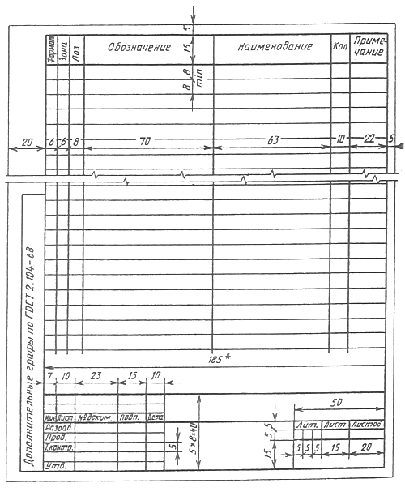

Рисунок 31 Спецификация